1 RR值和OR值得差异

2 （定量变量）连续性随机变量，离散型随机变量的常用检验方法

3 （定性变量）二分类，多分类。。。

# 1 基线数据的概念





# 2 随机变量：

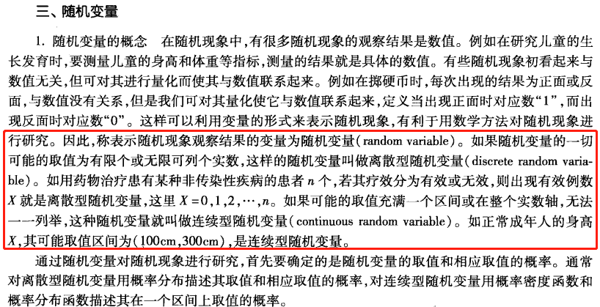

# 3 病例对照研究和队列研究

## 2.1 病例对照研究

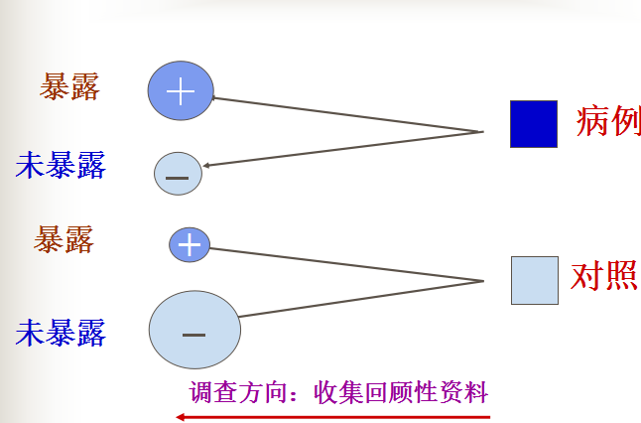

流程：



## 2.2 队列研究

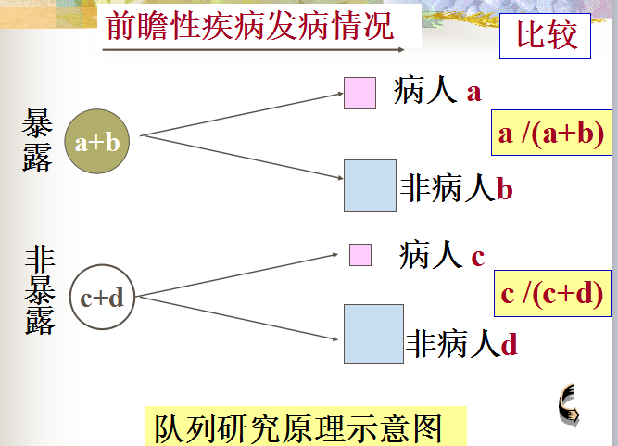

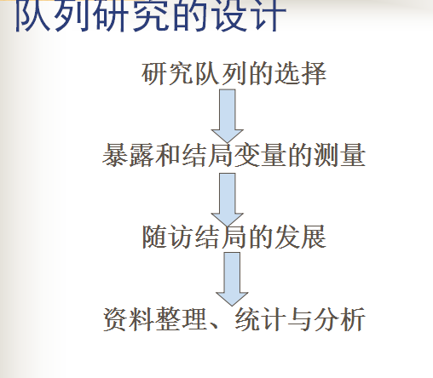

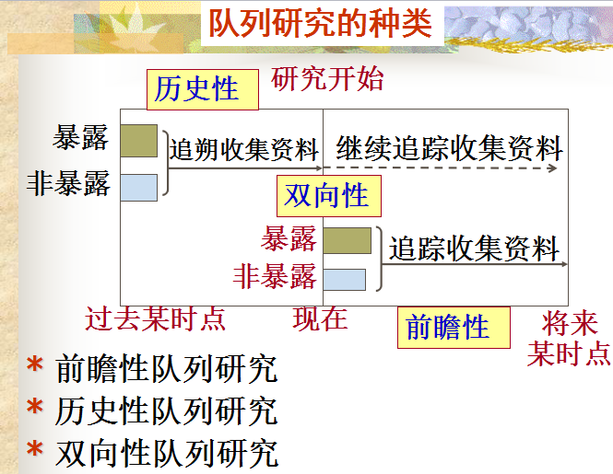

# 4 RR值和OR值得估计（P86）

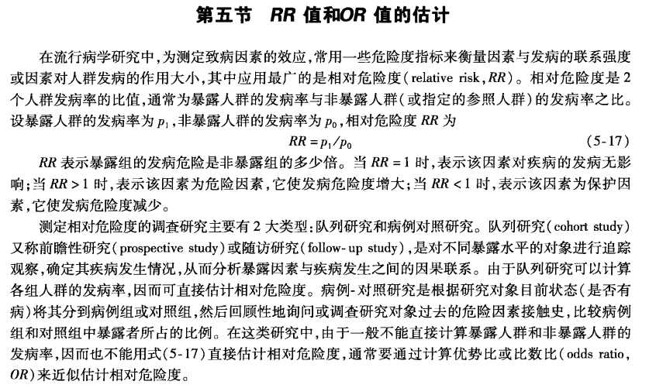

一RR值的估计：

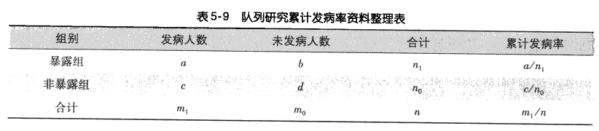



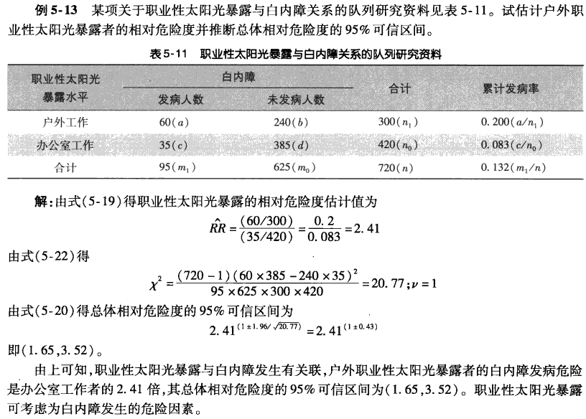

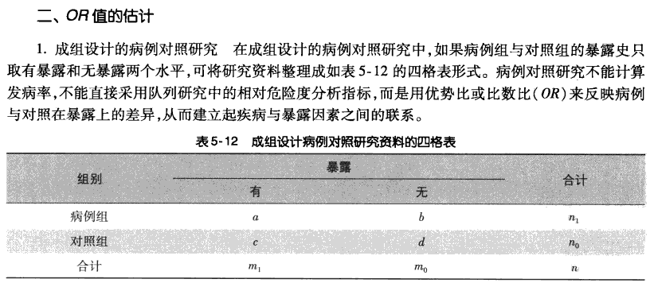

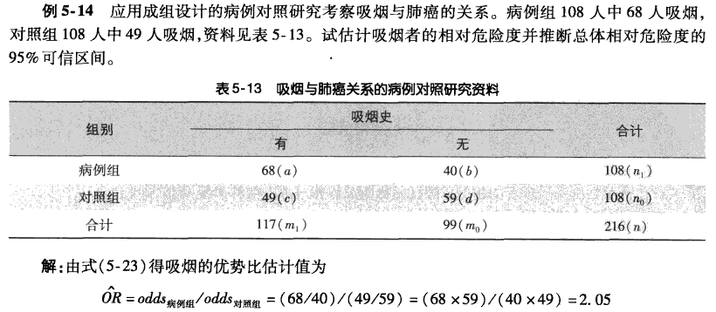

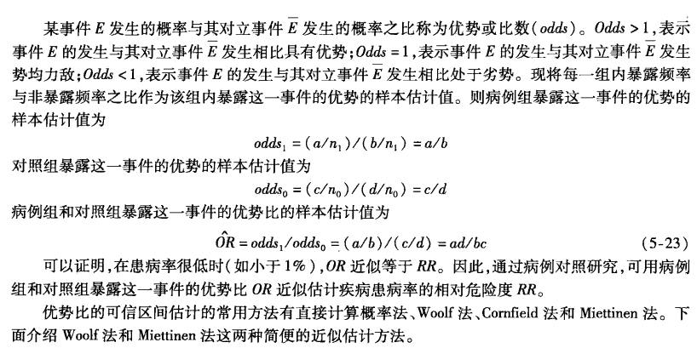

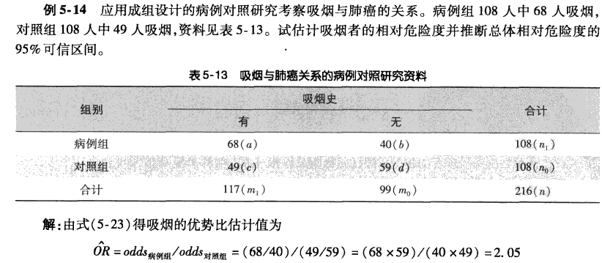



# 5 假设检验

统计学上把保守的、传统的观点作为原假设H0（即没有确凿证据一般不推翻的假设）， 新颖的、感兴趣的、想去论证的观点作为备择假设H1

P值：在假设原假设（H0）正确时，出现现状或更差的情况的概率。

P值的范围0到1，是一个概率，用来度量否定原假设的证据，概率越低，原假设正确的概率越低，否定原假设的证据越充分。

统

计学P值与显著性水平之间的比较：

 就好比一个犯罪嫌疑人 在没有确凿的证据前都只能以他无罪为原假设

因为一个人无罪判他有罪 比 有罪判无罪 的后果严重的多 大家都不愿被冤枉

所以推广开来 你想证明一班的成绩比二班好 原假设就设为一班二班成绩相同，

其中出现的个别成绩有差异，是由于抽样误差所造成的，纯在偶然性；

 备择假设就设为一班比二班成绩好，其中样本中出现的一班二班成绩差异不是偶然出现的，

具有高度统计学意义，

因此， 一般把显著性水平设定为0.05，当P值小于0.05时， 我们认为因为偶然性而造成的成绩差异的概率比较小，

因此拒绝原假设，就可以接受一班成绩比二班好的事实；

若P值比0.05大就说明没有足够证据证明一班成绩比二班好，原假设中因为抽样误差而造成的成绩差异的可能性比较高，

 保守起见拒绝备择假设 接受原假设

# 6 卡方检验：

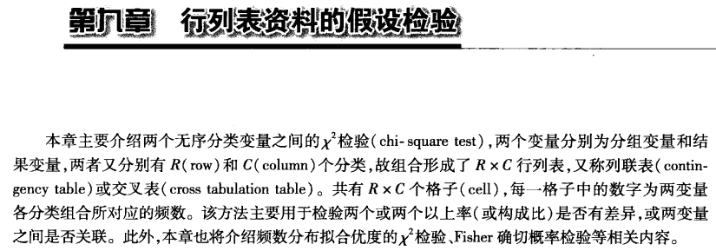

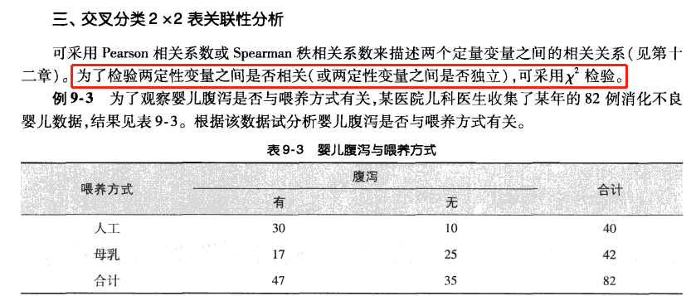

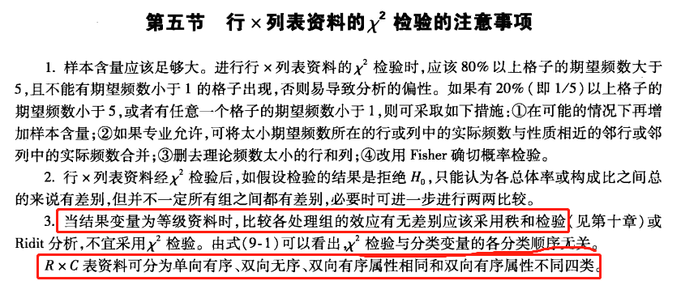

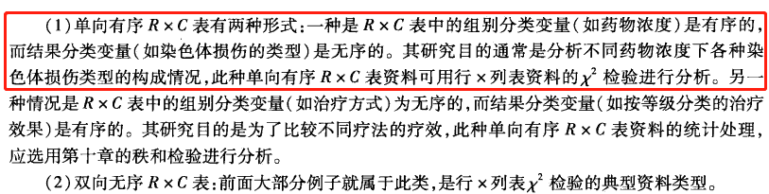

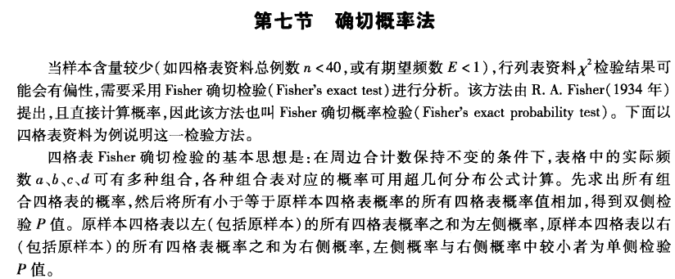

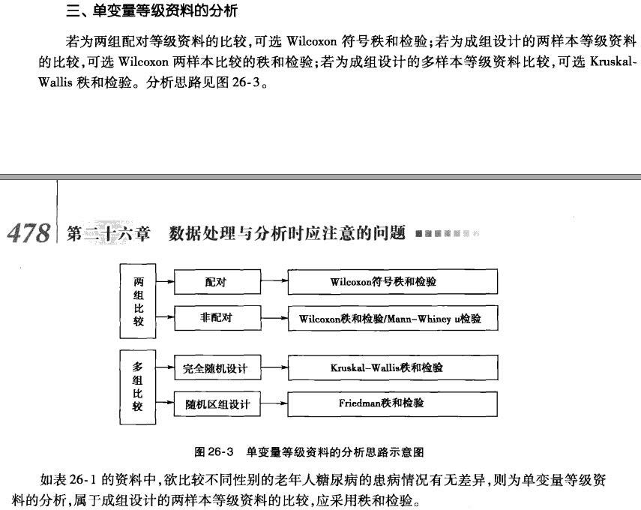

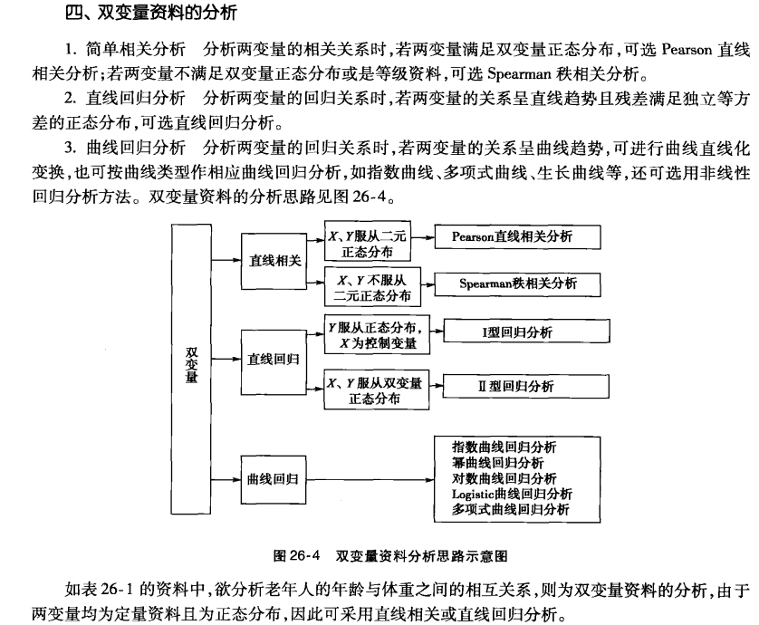

# 7 生存率与生存概率：

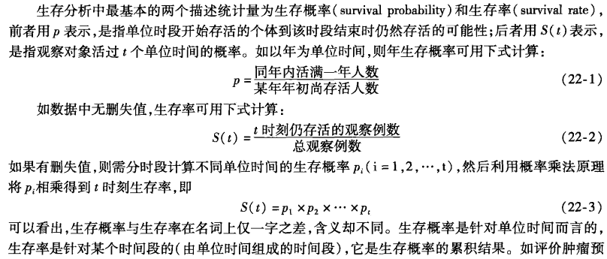



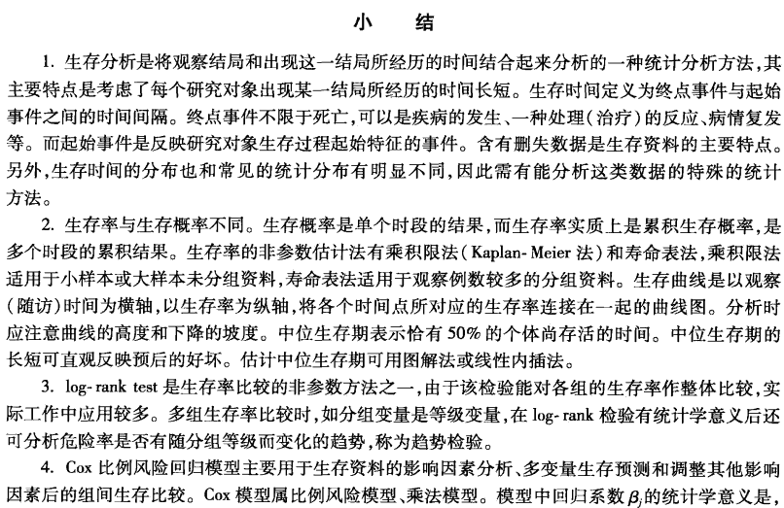



# 8 用lifelines做生存分析

